质量保障处深入二级学院开展期中教学材料检查

反馈座谈会

近日，质量保障处、评建办公室，深入到学校15个二级学院开展座谈，在本次诊断性评估完成后，将期中教学材料检查问题向各教学单位反馈。质量保障处全体工作人员，评建办公室主任雷晓斌及工作人员，二级学院院长、分管教学副院长、教学秘书、部分教师参加了本次反馈座谈会。

质量保障处安排12名校级专兼职督导员对本学期135门课程的教学大纲、执行大纲、教案等教学材料开展了检查。指出问题303条，提出改进建议267条。

会上，席处长从教学材料的完整性、逻辑性、规范性三个方面向各个二级学院展示本次教学材料检查的共性问题，随后安排部门人员将各个二级学院的典型问题及督导检查的记录表作了讲解和展示。针对存在的问题，席处长指出，一是要提高认识，吉利学院即将面临合格评估，教师的教学材料是支撑教学过程的重要材料，也是评估专家必定要检查的材料，因此二级学院要将“合格评估教学材料检查，肯定会查我”的思想传达到每个教师，提高教师认识；二是要整改反馈，二级学院要以本次检查出来的问题为基础，不仅要再次开展材料完整性、逻辑性、规范性的检查，而且要从专业性的角度对教师材料提出更高的要求，并将工作安排和检查结果反馈给质量保障处。同时，对本次二级学院反馈的职能部门的问题，席处长表示将及时与相关部门沟通，切实为二级学院排忧解难。

各二级学院院长表示要深入总结督导反馈的问题，举一反三，防微杜渐，将问题整改转化为具体的教学举措，对发现的亮点和典型，要在全院进行学习推广。针对督导中揭示的教学薄弱环节，要组织专题培训，加强教师专业素养和教学能力，确保教学质量得到全面提升。

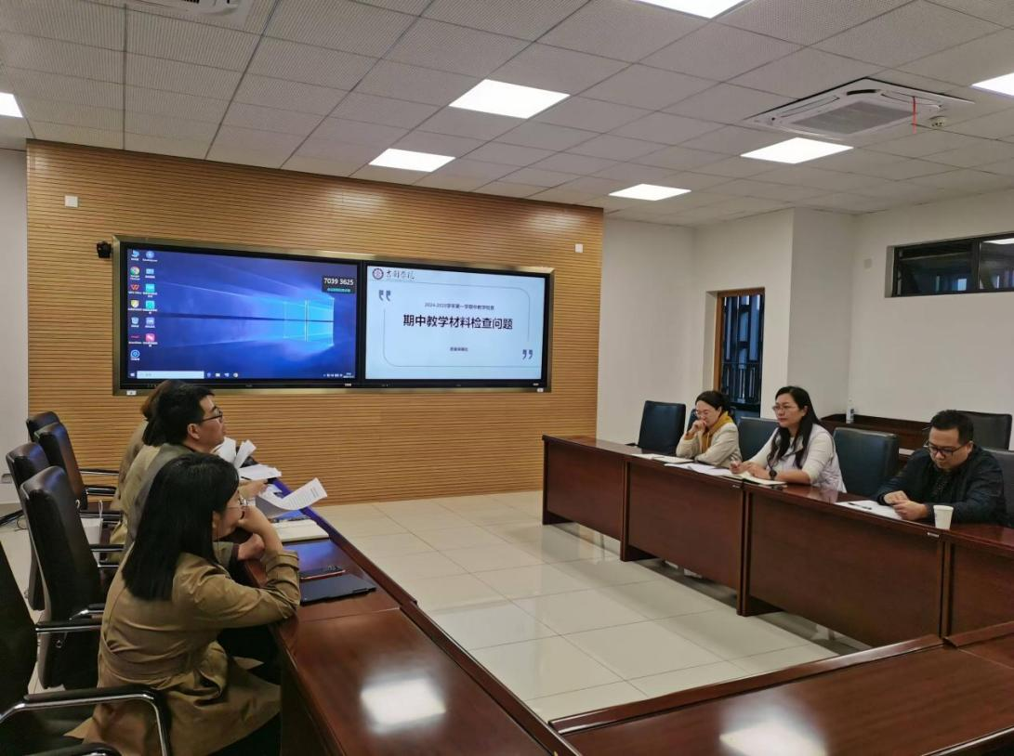

图1 到商学院座谈交流

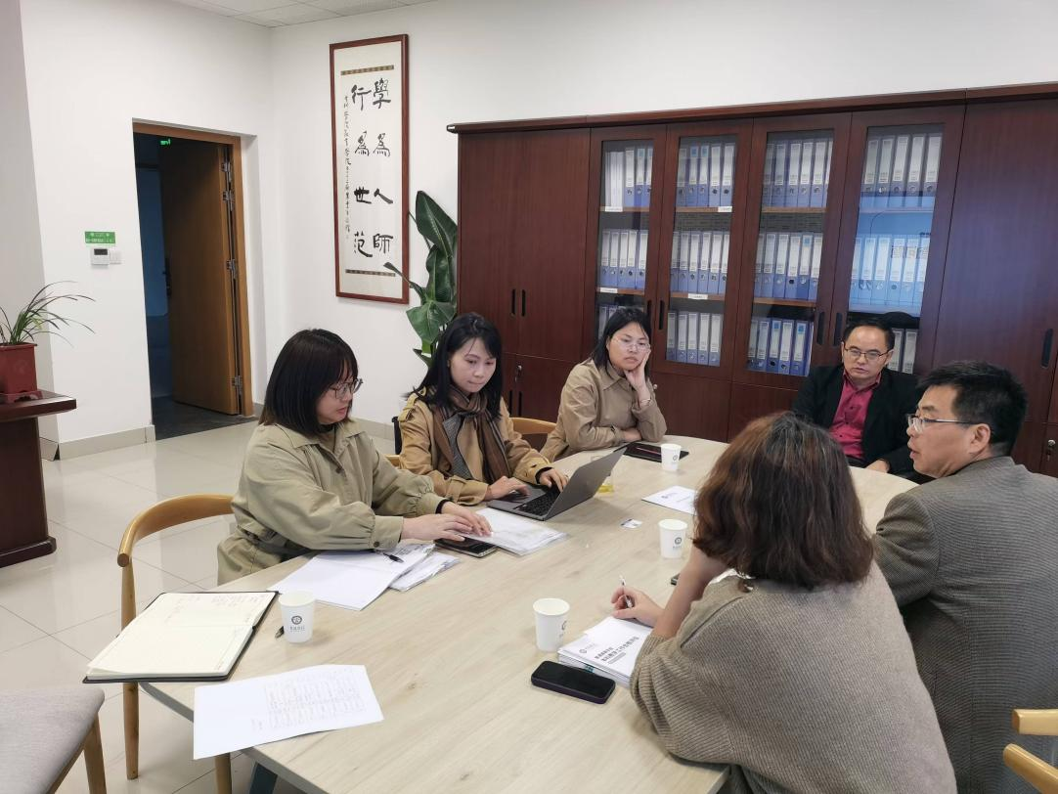

图2 到教育学院座谈交流

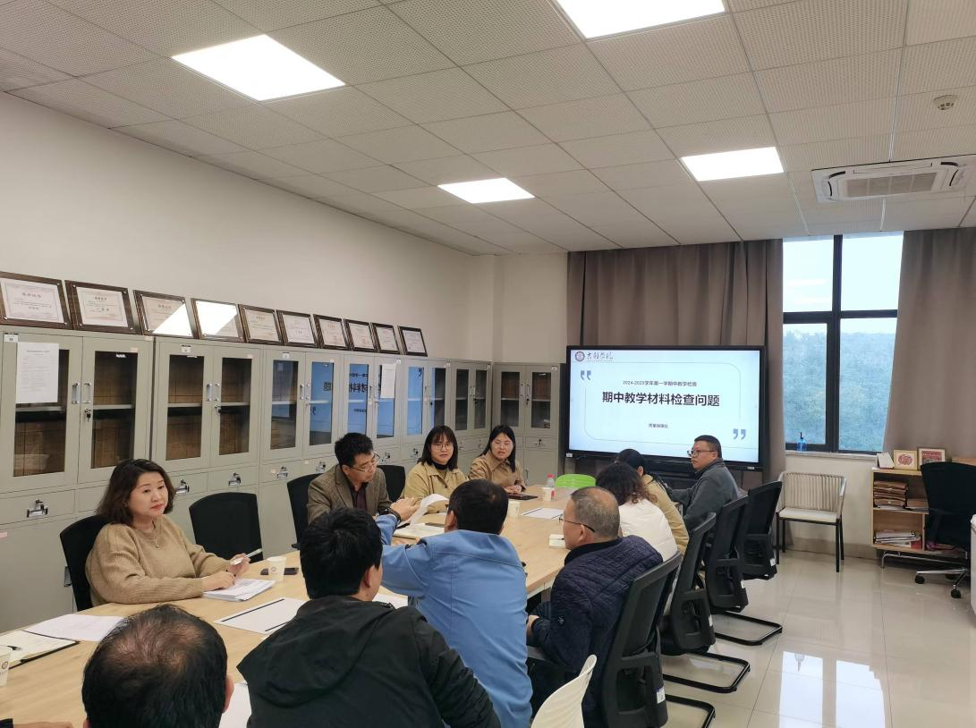

图3 到马克思主义学院座谈交流

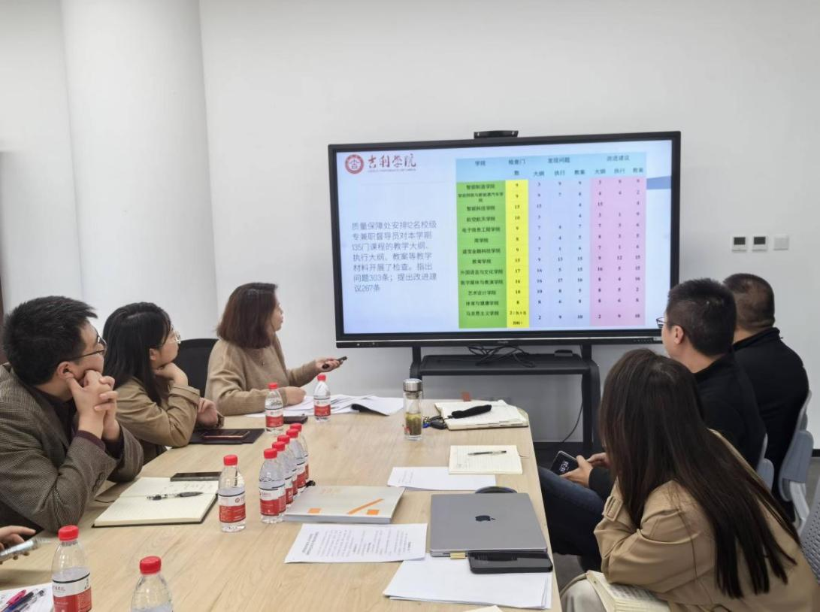

图4 到艺术设计学院座谈交流

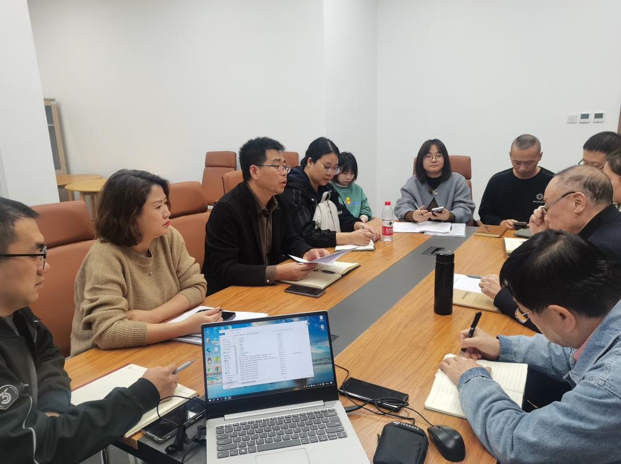

图5 到智能制造学院座谈交流

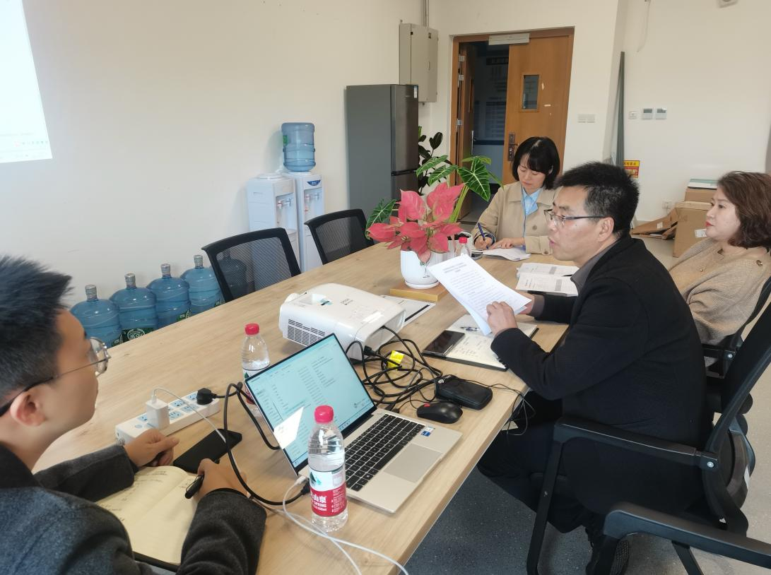

图6 到电子信息工程学院座谈交流

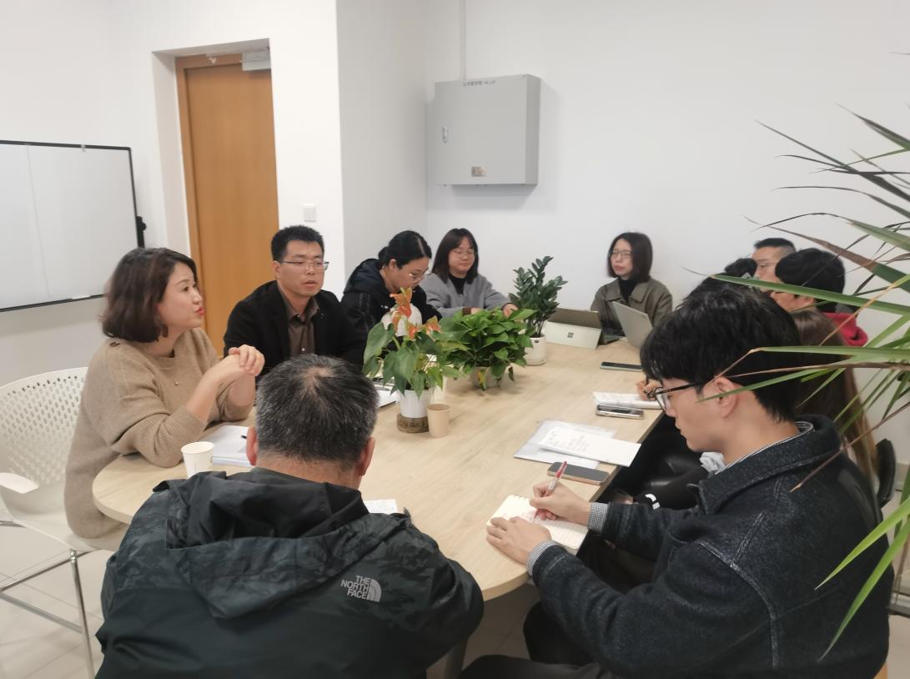

图7 到外国语言与文化学院座谈交流

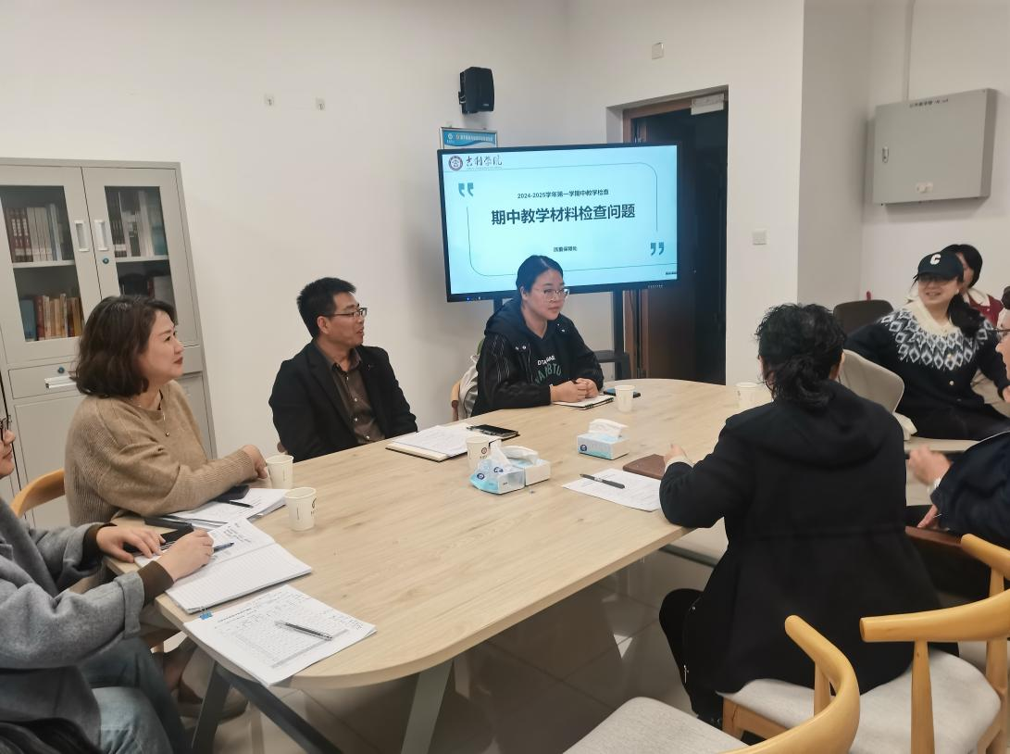

图8 到数字媒体与表演学院座谈交流

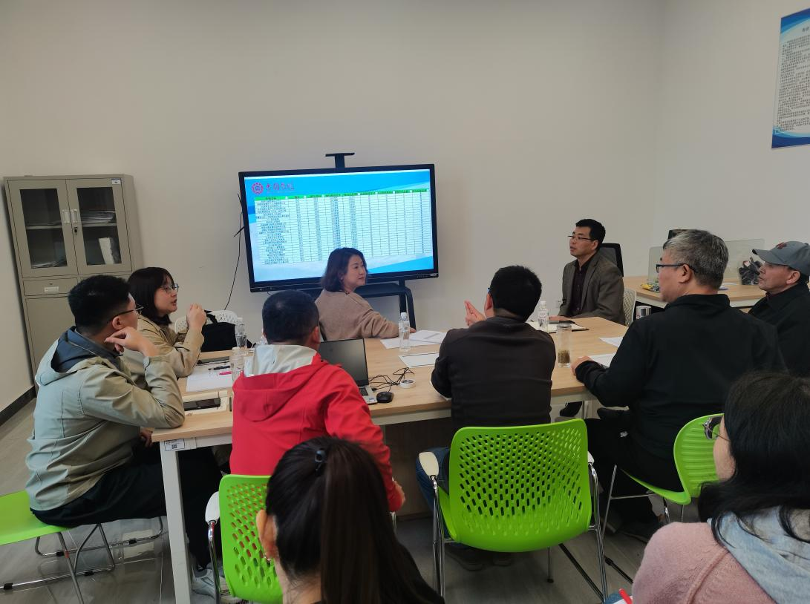

图9 到体育与健康学院座谈交流

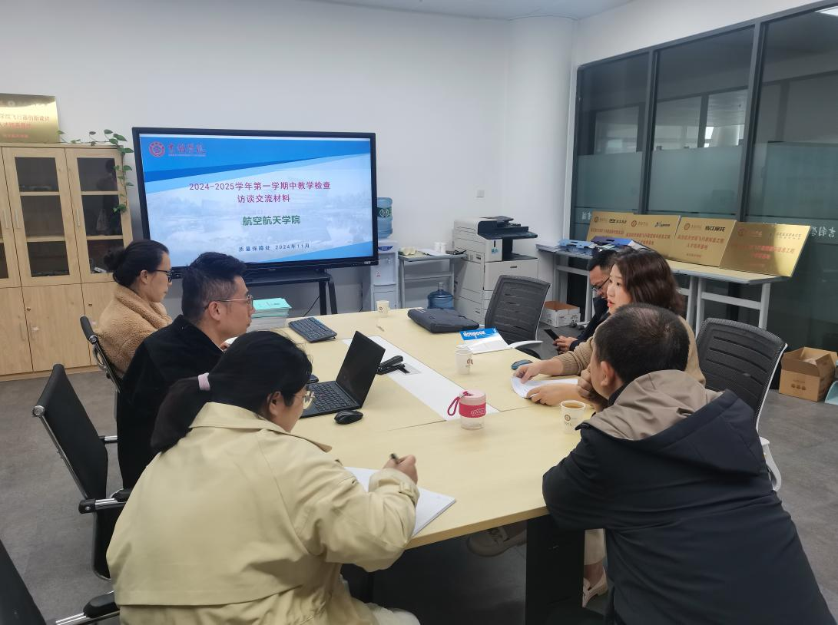

图10 到航空航天学院座谈交流

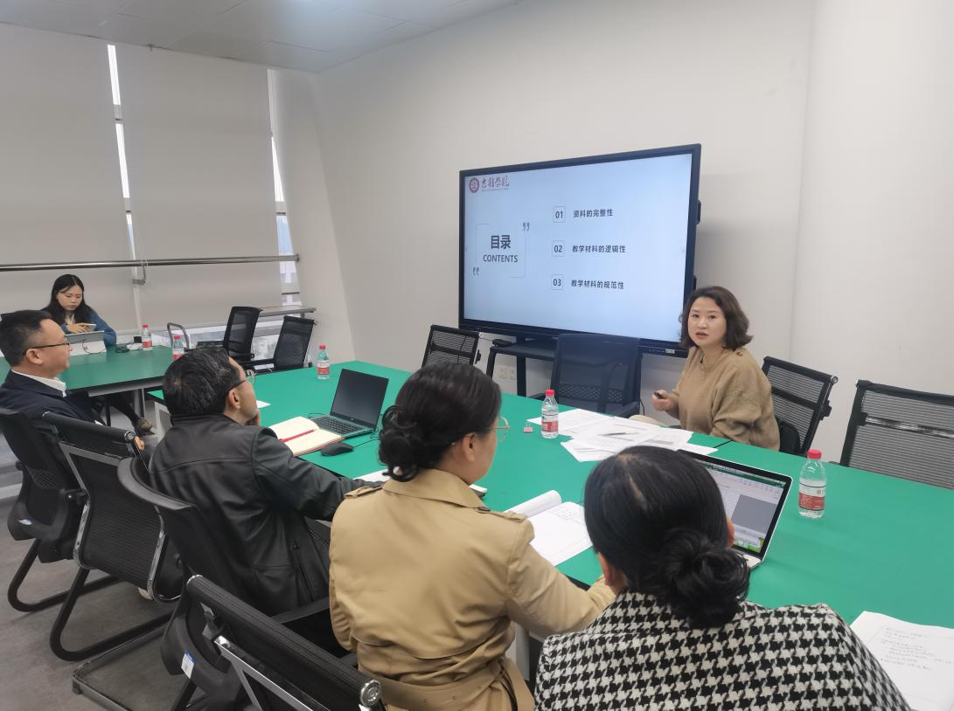

图11 到智能科技学院座谈交流

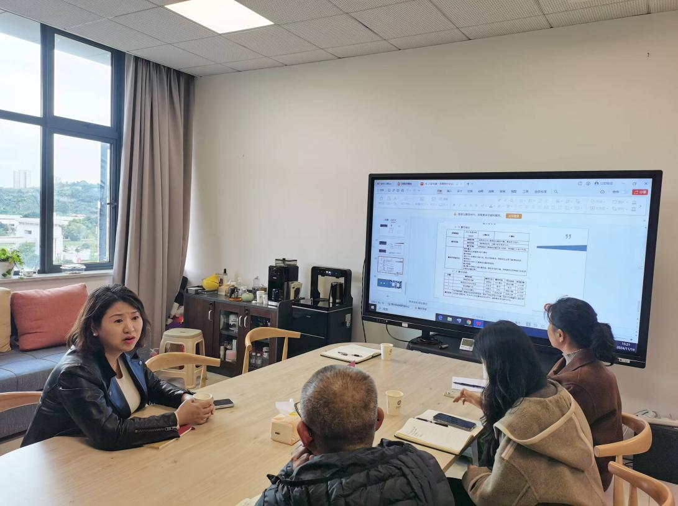

图12 到盛宝金融科技学院座谈交流